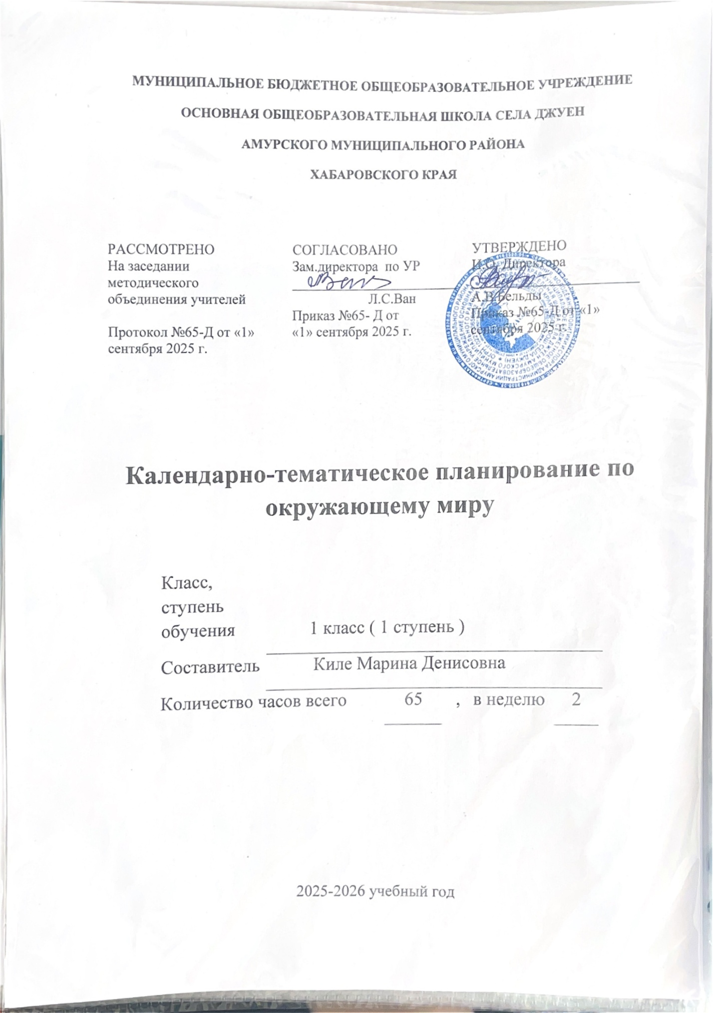

Окружающий мир 1 класс
№  п/п | Наименование разделов, тем программы | Дата
№  п/п | Наименование разделов, тем программы | план | факт
1 четверть
 | Задавайте вопросы. | 04.09
 | Экскурсия "Что такое наша школа? | 05.09
 | Экскурсия "Что у нас на школьном дворе?" | 11.09
 | Экскурсия "Что мы знаем о правилах дорожного движения? | 12.09
 | Что такое Родина? | 18.09
 | Что мы знаем о народах России? | 19.09
 | Что мы знаем о Москве? | 25.09
 | Проект «Моя малая родина». | 26.09
 | Что у нас над головой? | 02.10
 | Что у нас под ногами? | 03.10
 | Что общего у разных растений? | 09.10
 | Что растет на подоконнике? Что растет на клумбе? | 10.10
 | Что это за листья? Экскурсия. | 16.10
 | Что такое хвоинки? | 17.10
 | Кто такие насекомые? | 23.10
 | Кто такие рыбы? | 24.10
2 четверть
 | Кто такие птицы? | 06.11
 | Кто такие звери? | 07.11
 | Что нас окружает дома? | 13.11
 | Что умеет компьютер? | 14.11
 | Что вокруг нас может быть опасным? | 20.11
 | На что похожа наша планета? | 21.11
 | Проверим себя и оценим свои достижения по разделу «Что и кто?» Презентация проекта «Моя малая Родина» | 27.11
 | Как живет семья. Проект «Моя семья» | 28.11
 | Откуда в наш дом приходит вода и куда она уходит? | 04.12
 | Откуда в наш дом приходит электричество? | 05.12
 | Как путешествует письмо. | 11.12
 | Куда текут реки? | 12.12
 | Откуда берутся снег и лед? | 18.12
 | Как живут растения? | 19.12
 | Как живут животные? | 25.12
 | Как зимой помочь птицам? | 26.12
3 четверть
 | Откуда берется и куда девается мусор? | 15.01
 | Откуда в снежках грязь | 16.01
 | Проверим себя и оценим свои достижения по разделу «Как, откуда и куда?» Презентация проекта «Моя семья» | 22.01
 | Когда учиться интересно? | 23.01
 | Проект «Мой класс и моя школа» | 29.01
 | Когда придет суббота? | 30.01
 | Когда наступит лето? | 05.02
 | Где живут белые медведи? | 06.02
 | Где живут слоны? | 12.02
 | Где зимуют птицы? | 13.02
 | Когда появилась одежда? | 26.02
 | Когда изобрели велосипед? | 27.02
 | Когда ты станешь взрослым? | 05.03
 | Проверим себя и оценим свои достижения по разделу «Где и когда?» Презентация проекта «Мой класс и моя школа» | 06.03
 | Почему Солнце светит днем, а звезды - ночью? | 12.03
 | Почему Луна бывает разной? | 13.03
 | Почему идет дождь и дует ветер? | 19.03
 | Почему звенит звонок? | 20.03
 | Почему радуга разноцветная? | 26.03
 | Почему мы любим кошек и собак? | 27.03
4 четверть
 | Проект «Наши домашние питомцы» | 09.04
 | Почему мы не будем рвать цветы и ловить бабочек? | 10.04
 | Почему в лесу мы будем соблюдать тишину? | 16.04
 | Зачем мы спим ночью? | 17.04
 | Почему нужно есть много овощей и фруктов? | 23.04
 | Почему нужно чистить зубы и мыть руки? | 24.04
 | Зачем нам телефон и телевизор? | 30.04
 | Зачем нужны автомобили? | 07.05
 | Зачем нужны поезда? | 08.05
 | Зачем строят корабли? Зачем строят самолеты? | 14.05
 | Почему в автомобиле и поезде нужно соблюдать правила безопасности? | 15.05
 | Почему в автомобиле и поезде нужно соблюдать правила безопасности? | 21.05
 | Проверочная работа по разделу: «Почему и зачем?» | 22.05

